
Sokolská župa Jana Máchala v Brně
odbor všestrannosti

ve spolupráci s

Tělovýchovnou jednotou SOKOL Prštice
odbor Sportu pro všechny

pořádá
.

11. ročník
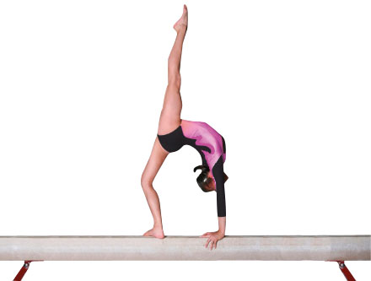
GYMNASTICKÉHO DVOJBOJE

v sobotu 14. prosince 2024

od 9⁰⁰ hodin
ve sportovní hale v Pršticích

Srdečně zvou

Sokolská župa Jana Máchala v Brně Tělovýchovná jednota Sokol Prštice odbor všestrannosti odbor Sportu pro všechny


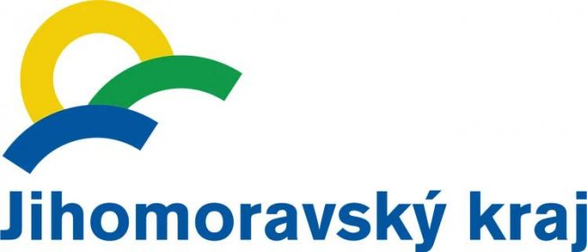

Akce je pořádána za finanční podpory OV ČOS,
Jihomoravského hraje a města Brna

